Подари сказку детям

26.12.2014
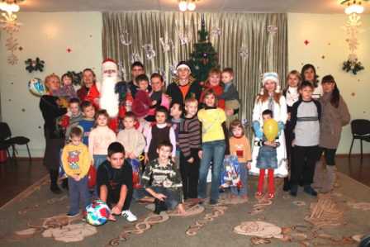 | 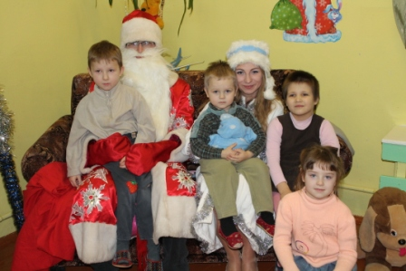 | 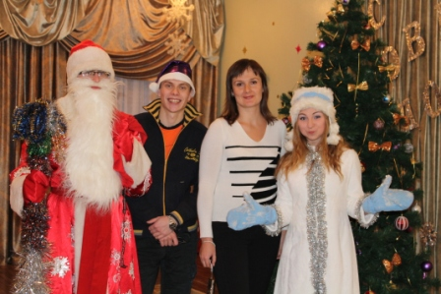
С открытым сердцем откликнулись студенты физического факультета на предложение поздравить детей гомельского приюта с Новым годом. Не смотря на занятость в период зачетной недели, они нашли время, чтобы встретиться и подготовить сценарий. Я же занялась поисками костюмов для праздника. Миссия студентов-физиков состояла в том, чтобы интересно и весело поздравить детей с праздником и подарить им новогоднее чудо.
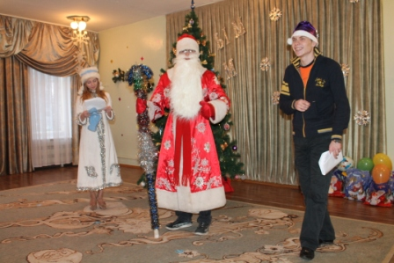 | 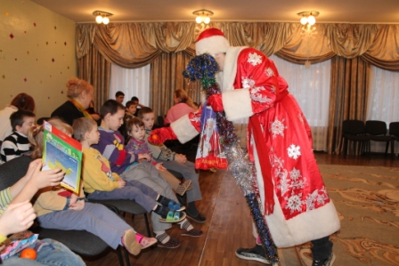 | 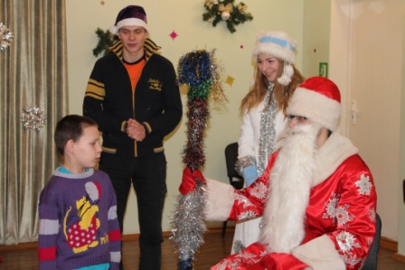
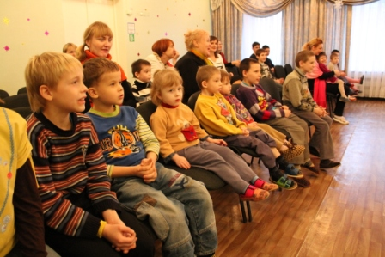 | 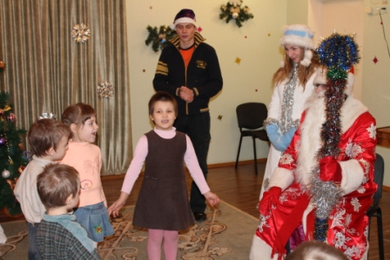 | 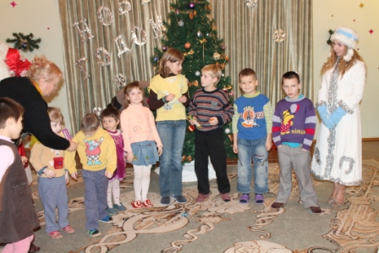
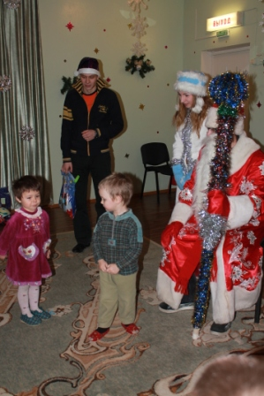 | 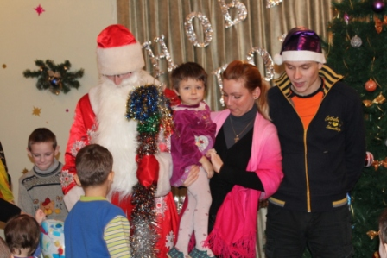 | 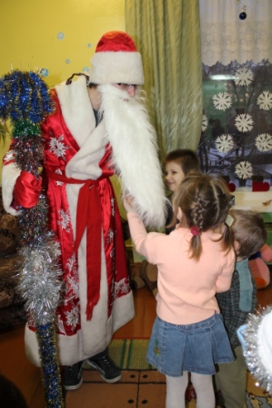
И вот, 23 декабря мы направились в приют. Борисова Юлия (ФТТ-52),Чистякова Галина (ФТТ-52), Анна Карпук (Ф-45), Михаил Гатилов (АС-47) водили хороводы с малышами, проводили конкурсы и вручали подарки, пожертвованные частными лицами. Увлеченные своими ролями, студенты после окончания праздника с удовольствием сфотографировались с воспитанниками приюта. Равнодушие – это паралич души! И я в очередной раз убедилась в том, что меня окружают неравнодушные люди, которые с радостью готовы подарить детям сказку и тепло своей души.

Благотворительная акция: Концерт и спонсорская помощь в виде подарков к Рождеству и Новому году была проведена в Доме престарелых в д.Шубино Ветковского района

